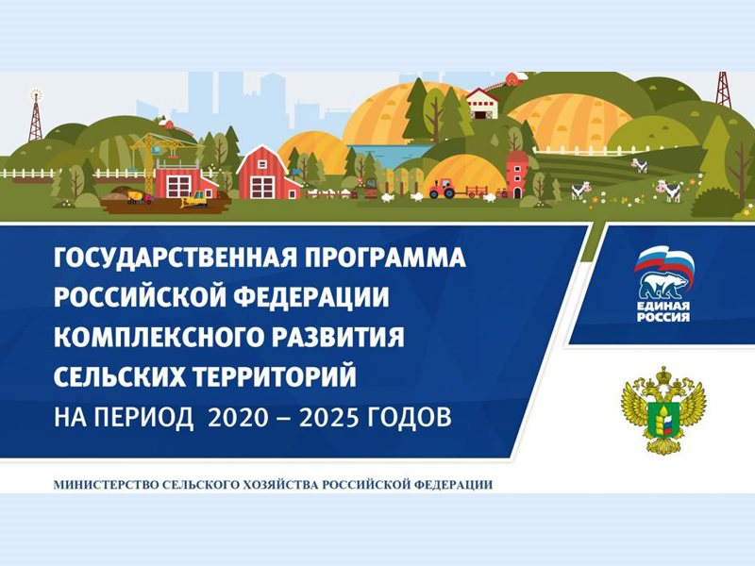
- Предоставление социальных выплат на строительство жилья гражданам, проживающим в сельской местности
Участниками программы могут стать:
- Работники агропромышленного комплекса*
- Работники социальной сферы*
- Работники организаций, осуществляющих ветеринарную деятельность для сельскохозяйственных животных*
* (основное место работы не менее 1 года)
Приоритет у граждан, участников программы:
- имеющих 3 и более детей;
- начавших строительство дома.

Важные условия:
- признание нуждаемости в улучшении жилищных условий
- наличие собственных (заемных) средств

Семья из 3 человек может получить до 1 млн. 564 тыс. руб.

Расчет: 3 чел.x 18 кв.м. (социальная норма) x 41 381 руб. (предварительная стоимость 1 кв.м. жилья для расчета социальной выплаты в 2020 году) x 70 % = 1 564 202 руб.

- Предоставление жилищного (ипотечного) кредита (заема) под 3% годовых
Комплексное развитие сельских территорий
Предоставление социальных выплат на строительство жилья гражданам, проживающим в сельской местности
Перечень документов:
- Паспорта, свидетельства о рождении; свидетельства о браке;
- Трудовой договор, трудовая книжка, документы об образовании, документы об образовании ИП;
- Постановление о нуждаемости;
- Документ о наличии собственных (заемных) средств (копии сберегательных книжек, документы о наличии материнского материала, справка из кредитного учреждения о возможности предоставления кредита, договор займа;
- Согласие на обработку персональных данных.
ДОПОЛНИТЕЛЬНО:
При новом строительстве:
а) эскизный проект;
б) смета на строительство нового дома;
При завершении ранее начатого строительства дома:
а) эскизный проект;
б) смета на строительство нового дома;
в) акт обследования строящегося дома, составленной комиссией муниципального образования;
г) фотографии строящегося дома;
д)смета на завершение строительства.
При участии в долевом строительстве:
а) коммерческие предложения застройщика, в котором обозначены общая площадь и стоимость жилого дома (квартиры).

адрес: Успенский район с. Успенское, ул. Калинина 76, каб. 219
для справок: тел. 8(86140)5-83-97
(ведущий специалист по жилищным вопросам отдела по вопросам жилищно-коммунального хозяйства администрации муниципального образования Успенский район Никифорова Н.А.)
Приемные дни: вторник, четверг с 9-00 до 13-00

Комплексное развитие сельских территорий
Предоставление жилищного (ипотечного) кредита (заема) под 3 % годовых
Право на получение кредита (заема) возникает у гражданина Российской Федерации в возрасте от 21 до 65 лет при условии, что срок возврата кредита по кредитному договору наступает до исполнения заемщику 65 лет, проживающего на сельской территории или строящего (приобретающего) жилое помещение (жилой дом) на сельских территориях.

Заемщик самостоятельно выбирает уполномоченный банк для получения льготного ипотечного кредита. Уполномоченный банк рассматривает возможность предоставления льготного ипотечного кредита в соответствии с правилами и процедурами, принятыми в уполномоченном банке.

Заемщик, претендующий на получение льготного ипотечного кредита, предоставляет в уполномоченный банк в соответствии с требованиями уполномоченного банка.

адрес: Успенский район с. Успенское, ул. Калинина 76, каб. 219
для справок: тел. 8(86140)5-83-97
(ведущий специалист по жилищным вопросам отдела по вопросам жилищно-коммунального хозяйства администрации муниципального образования Успенский район Никифорова Н.А.)
Приемные дни: вторник, четверг с 9-00 до 13-00

